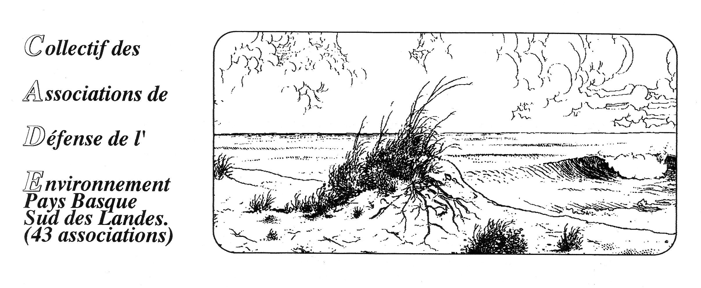

CADE Bayonne le 14 décembre 2015
124 Chemin de Galharet
64990 Mouguerre
05 59 31 85 82
victor.pachon@free.fr

à

Tous nos ami(e)s et sympathisant(e)s,

Bonjour,

C’est décidé le prochain forum international contre les Grands Projets Inutiles et Imposés (comme la LGV ou les mines d’or chez nous), se tiendra à Bayonne le 8, 9 et 10 juillet 2016. Nous porterons ce forum avec Bizi, Attac et le comité local contre NDDL.

C’est un défi organisationnel important (interventions, débats, couverture médiatique, traducteurs simultanés, invitations adressés à de nombreuses associations, hébergement etc… )
Nous nous attaquons donc à ce défi qui doit nous faire mieux connaître encore au-delà de notre zone immédiate.

Pour commencer, nous nous proposons de recenser les hébergements possibles afin de les proposer à ceux qui viendront de loin.

C’est pourquoi nous vous demandons de vous inscrire (voir mail ci-dessus) si vous pouvez accueillir des personnes.

Vous voudrez bien nous préciser combien de personnes, individuels, couples, disponibles, les 3 jours ? avec accueil la veille ? avec prise en charge du jour après la clôture du forum ? N’oubliez pas de laisser vos coordonnées téléphoniques et votre adresse mail.

Ensuite bien qu’il soit bien tôt encore, nous relancerons sur les bénévoles possibles sur ces dates, le matériel sono, vidéos projecteurs, ordi portables etc… mais si d’ores et déjà si vous avez des compétences, signalez nous les.

Merci à toutes celles et ceux qui pourront apporter leur pierre à l’édifice.

Pour le CADE :M Pachon 